**HỌC VIỆN NGÂN HÀNG**



**KHOA CÔNG NGHỆ THÔNG TIN & KINH TẾ SỐ**

**----------**

----------------



**BÀI TẬP LỚN**

**HỌC PHẦN: THIẾT KẾ WEB**

**ĐỀ TÀI:**

**Thiết kế website bán đồ apple**

**Giảng viên hướng dẫn: TS. Vũ Trọng Sinh**

**Mã lớp học phần: 242IS19A02**

**Nhóm thực hiện: Nhóm 14**



**Hà Nội, tháng 06 năm 2025**

**HỌC VIỆN NGÂN HÀNG**



**KHOA CÔNG NGHỆ THÔNG TIN & KINH TẾ SỐ**

**----------**

----------------



**BÀI TẬP LỚN**

**HỌC PHẦN: THIẾT KẾ WEB**

**ĐỀ TÀI:**

**Thiết kế website bán đồ apple**

**NHÓM SINH VIÊN THỰC HIỆN:**

|  |  |  |  |
| --- | --- | --- | --- |
| **STT** | **Sinh viên thực hiện** | **Lớp học phần** | **Mã sinh viên** |
| 1 | Hoàng Quang Đạt | K26CNTTA | 26A4040725 |
| 2 | Nguyễn Quang Duy | K26CNTTA | 26A4040720 |
| 3 | Nguyễn Mạnh Thắng | K26CNTTA | 26A4041668 |
| 4 | Hoàng Gia Khiêm | K26CNTTA | 26A4041195 |

**Hà Nội, tháng 06 năm 2025**

**ĐÁNH GIÁ THÀNH VIÊN**

|  |  |  |  |
| --- | --- | --- | --- |
| **Mã sinh viên** | **Họ và tên** | **Tỷ lệ đóng góp** | **Ký xác nhận** |
| 26A4040725 | Hoàng Quang Đạt | 25% |  |
| 26A4040720 | Nguyễn Quang Duy | 25% |  |
| 26A4041668 | Nguyễn Mạnh Thắng | 25% |  |
| 26A4041195 | Hoàng Gia Khiêm | 25% |  |

**PHÂN CHIA CÔNG VIỆC**

|  |  |
| --- | --- |
| **Họ và tên** | **Công việc** |
| Hoàng Quang Đạt | * **Navbar, footer, index** * **Product_detail** * **Tạo json product** * **Check code** |
| Nguyễn Quang Duy | * **Thiết kế logo + ảnh tin tức, khuyến mãi** * **Mac, tainghe, watch, phukien** * **login, dang ky, quen pass** * **thiết kế giao diện của trang web** |
| Nguyễn Mạnh Thắng | * **Làm word** * **Cart, checkout** * **Product, Iphone, Ipad** * **Check code** |
| Hoàng Gia Khiêm | * **Tìm ảnh sản phẩm** * **Promotion, news, about, contact** * **Json pro, news** * **Chatbot** |

# LỜI MỞ ĐẦU

Trong thời đại công nghệ số phát triển mạnh mẽ, việc sở hữu một website chuyên nghiệp không chỉ giúp doanh nghiệp khẳng định thương hiệu mà còn tạo điều kiện thuận lợi cho khách hàng tiếp cận sản phẩm và dịch vụ một cách nhanh chóng. Nhằm vận dụng những kiến thức đã học về HTML, CSS, JavaScript và các công nghệ thiết kế web hiện đại, nhóm chúng em đã lựa chọn đề tài: "Thiết kế website bán hàng cho cửa hàng Apple" làm bài tập lớn môn Thiết kế Web.

Website được xây dựng với giao diện hiện đại, thân thiện với người dùng, tích hợp các chức năng cơ bản như giới thiệu sản phẩm, tìm kiếm, giỏ hàng, đặt hàng,… Đồng thời, nhóm cũng chú trọng đến yếu tố thẩm mỹ và trải nghiệm người dùng, nhằm tái hiện lại phần nào phong cách sang trọng, tối giản đặc trưng của thương hiệu Apple.

Bài tập lớn không chỉ giúp chúng em nâng cao kỹ năng lập trình web mà còn rèn luyện khả năng làm việc nhóm, tư duy logic và sáng tạo trong quá trình xây dựng một sản phẩm hoàn chỉnh.

# LỜI CAM ĐOAN

Nhóm tác giả xác nhận rằng nghiên cứu được tiến hành là kết quả của sự tự nghiên cứu, khám phá, và xây dựng dưới sự hướng dẫn trực tiếp từ thầy Vũ Trọng Sinh và sự giúp đỡ, đồng hành của những bạn đồng niên. Trong nội dung của bài nghiên cứu, nhóm đã tham khảo và sử dụng thông tin từ nhiều nguồn tài liệu, bao gồm cả tiếng Việt và tiếng Anh. Các nguồn tài liệu này đã được liệt kê chi tiết trong danh mục tham khảo và được trích dẫn một cách rõ ràng để làm nguồn gốc minh bạch. Nhóm cam kết chịu trách nhiệm đầy đủ và sẵn sàng chấp nhận mọi hình phạt nếu có bất kỳ sai sót nào xảy ra.

Trân trọng!

# LỜI CẢM ƠN

Trong suốt quá trình học môn Thiết kế Web nhóm chúng em đã tiếp cận và áp dụng những kiến thức mới của môn học vào thực tế để hoàn thành bài báo cáo cuối kỳ thật chỉn chu. Đặc biệt, chúng em muốn bày tỏ lòng biết ơn chân thành đến thầy Vũ Trọng Sinh, vị giảng viên tận tâm và tràn đầy nhiệt huyết của Khoa Công nghệ thông tin và Kinh tế số tại Học viện Ngân hàng, người đã trực tiếp chia sẻ kiến thức và hướng dẫn chúng em trong quá trình học tập. Dù đã rất cố gắng nhưng chắc chắc chắn bài báo cáo này còn có những sai sót. Bất kỳ thiếu sót nào trong nội dung báo cáo là do hạn chế về kiến thức và kinh nghiệm thực tế của chúng em. Do đó, chúng em rất mong nhận được sự đóng góp và ý kiến phản hồi chân thành từ thầy nhằm giúp bài báo cáo của chúng em trở nên hoàn thiện hơn.

Chúng em rất biết ơn sự hỗ trợ và dẫn dắt của thầy ạ.

**MỤC LỤC**

LỜI MỞ ĐẦU 2

LỜI CAM ĐOAN 3

LỜI CẢM ƠN 4

DANH MỤC HÌNH ẢNH 8

CHƯƠNG I: TỔNG QUAN DỰ ÁN 10

1.1. Đặt vấn đề 10

1.2. Mục tiêu đặt ra 10

1.3. Khách hàng hướng tới 11

1.4. Các website cùng lĩnh vực/mục tiêu/đối tượng sử dụng 11

CHƯƠNG II: PHÂN TÍCH HỆ THỐNG 13

2.1. Các chức năng dự tính 13

2.2. Trang web của website và sơ đồ của website 14

2.2.1. Trang chủ 14

2.2.2. Trang sản phẩm 15

2.2.3. Trang giỏ hàng 15

2.2.4. Trang khuyến mại 15

2.2.5. Sơ đồ website 16

CHƯƠNG III: GIAO DIỆN CỦA WEBSITE 17

3.1. Giao diện chung 17

3.1.1.Giao diện header 17

3.1.2.Giao diện footer 17

3.2. Hiệu ứng 17

3.2.1.Hiệu ứng dropdown khi di chuyển chuột vào danh mục 17

3.2.2.Hiệu ứng hover khi di chuyển chuột vào sản phẩm 18

3.2.3Điền form đăng nhập, đăng ký tài khoản, đăng ký nhận thông tin 19

3.2.4 Tăng giảm số lượng mua và tiền tự động cập nhật tại trang giỏ hàng 21

3.2.5.Hiệu ứng xem nhanh sản phẩm 21

3.2.6.Hiệu ứng xem chi tiết sản phẩm 22

3.3. Đặc tả giao diện 23

3.3.1. Giao diện trang chủ 23

3.3.2.Giao diện khuyến mại 25

3.3.3. Giao diện trang về chúng tôi 27

3.3.4. Giao diện trang tin tức 27

3.3.5. Giao diện trang liên hệ 28

3.3.6. Giao diện trang giỏ hàng và thanh toán 30

3.4. Giao diện sản phẩm 31

3.4.1. Giao diện trang Iphone Series 31

3.4.2. Giao diện iPad Models 34

3.4.3.Giao diện Mac Devices 34

3.4.5.Giao diện Apple Watch 35

3.4.6.Giao diện Acccessories 35

CHƯƠNG IV: TRIỂN KHAI WEBSITE 38

4.1. Chọn tên miền 38

4.2. Kiểm thử giao diện responsive trên trang chủ 38

4.2.1. 4K – 2560px -Trang chủ 38

4.2.2. Laptop 1440px -Trang chủ 39

4.2.3. Laptop 1024px -Trang chủ 39

4.2.4. Ipad Pro– Trang chủ 40

4.2.5. IPhone 14 pro max -Trang chủ 41

4.3. Kiểm thử giao diện responsive cho các thiết bị khác nhau trên trang chuyên mục sản phẩm 41

4.3.1. Samsung Galaxy S20 Ultra – trang chuyên mục các sản phẩm 41

4.4. Kiểm thử giao diện responsive cho các thiết bị khác nhau trên trang chi tiết sản phẩm 42

4.4.1. Ipad Pro – Trang chi tiết sản phẩm 42

4.4.2. Mac Pro – Trang chi tiết sản phẩm 43

CHƯƠNG V.TỔNG KẾT 43

5.1.Những điểm đã làm được 43

5.2.Ưu điểm của website 44

5.3.Nhược điểm của website 44

5.4.Cách khắc phục 44

TÀI LIỆU THAM KHẢO 46

# DANH MỤC HÌNH ẢNH

Hình 1:Sơ đồ website 22

Hình 2: Giao diện Header 23

Hình 3: Giao diện Footer 23

Hình 4: Hiệu ứng trước khi chọn danh mục sản phẩm 24

Hình 5: Hiệu ứng sau khi chọn danh mục sản phẩm 24

Hình 6:Hiệu ứng trước khi di chuột vào sản phẩm 25

Hình 7: Hiệu ứng sau khi di chuột vào sản phẩm 25

Hình 8: Thông báo email không hợp lệ 26

Hình 9:Thông báo lỗi ràng buộc đăng ký tài khoản 26

Hình 10:Đăng ký thành công 27

Hình 11:Giỏ hàng khi khách đã thêm sản phẩm vào 27

Hình 12:Hiệu ứng xem nhanh sản phẩm 28

Hình 13: Hiệu ứng xem chi tiết sản phẩm 28

Hình 14.1:Banner trang chủ 29

Hình 14.2:Banner trang chủ 29

Hình 15:Danh mục sản phẩm 30

Hình 16:Sản phẩm giảm giá 30

Hình 17:Sản phẩm nổi bật 30

Hình 18:Chất lượng của cửa hàng 31

Một số đánh giá trong quá trình trải nghiệm sản phẩm của khách hàng. 31

Hình 19:Đánh giá của khách hàng 31

Hình 20: Một số thông tin về sản phẩm 31

Hình 21:Giao diện trang khuyến mại 32

Hình 22:Lịch khuyến mại 33

Hình 23:Đăng ký email để nhận thông báo 33

Hình 24:Câu chuyện của chúng tôi 33

Hình 25:Quá trình phát triển 33

Hình 26: Câu hỏi thường gặp 34

Hình 27:Tổng thể tin tức 34

Hình 28:Cụ thể tin tức 35

Hình 29:Đăng ký nhận tin tức 35

Hình 29:Thông tin và cách thức liên hệ 35

Hình 30:Vị trí cửa hàng 35

Hình 31:Hệ thống cửa hàng 36

Hình 32: Các kênh hỗ trợ và câu hỏi thường gặp 36

Hình 33: Chatbot 37

Hình 34:Giao diện và tính năng của giỏ hàng 37

Hình 35:Iphone 16 38

Hình 36:Iphone 15 38

Hình 37: Iphone 14 39

Hình 38:Iphone 13 39

Hình 39:iPad Models 40

Hình40:Mac Devices 41

Hình 41:Apple Watch 41

Hình 42: Phụ kiện Apple 42

Hình 43:Phụ kiện Apple 42

Hình 44: Phụ kiện Apple 43

Hình 45: Kiểm thử giao diện 2560x1440 44

Hình 46:Kiểm thử giao diện 1440 x 900 45

Hình 47:Kiểm thử giao diện 1024 x 800 46

Hình 48:Kiểm thử giao diện 1366 x 1024 46

Hình 49:Kiểm thử giao diện Iphone 14 pro max 47

Hình 50:Kiểm thử giao diện Samsung Galaxy S20 Ultra 47

Hình 51: Kiểm thử giao diện chi tiết sản phẩm trên Ipad Pro 48

Hình 52: Kiểm thử giao diện Mac Pro 4K 48

DANH MỤC TỪ VIẾT TẮT

|  |  |
| --- | --- |
| Từ viết tắt | Nghĩa |
| HTML | Hyper Text Markup Language |
| CSS | Cascading Style Sheets |
| JS | JavaScript |
|  |  |
|  |  |

# CHƯƠNG I: TỔNG QUAN DỰ ÁN

## Đặt vấn đề

Apple là thương hiệu công nghệ nổi tiếng với hệ sinh thái sản phẩm cao cấp như iPhone, iPad, MacBook, Apple Watch,... Tại Việt Nam, nhu cầu mua sắm các sản phẩm Apple đang ngày càng tăng cao, kéo theo sự phát triển mạnh mẽ của các cửa hàng và website bán hàng trực tuyến.

Tuy nhiên, không phải website nào cũng được thiết kế tối ưu về giao diện và trải nghiệm người dùng. Một số website còn bố cục rối, màu sắc thiếu nhất quán hoặc chưa thân thiện với người dùng trên các thiết bị khác nhau.

Xuất phát từ thực tế đó, nhóm chúng tôi thực hiện dự án thiết kế giao diện web (frontend) cho một cửa hàng bán sản phẩm Apple với mục tiêu:

* Tạo ra giao diện hiện đại, trực quan và phù hợp với phong cách thương hiệu Apple.
* Tối ưu trải nghiệm người dùng trên cả máy tính và thiết bị di động (responsive).
* Sắp xếp hợp lý các danh mục sản phẩm, dễ dàng tra cứu và thao tác.

## Mục tiêu đặt ra

Dự án được thực hiện với mục tiêu thiết kế và xây dựng một giao diện website bán hàng dành riêng cho cửa hàng chuyên kinh doanh các sản phẩm của Apple, như iPhone, iPad, MacBook, Apple Watch,... Trong bối cảnh thương mại điện tử ngày càng phát triển, giao diện website không chỉ là công cụ hiển thị thông tin mà còn đóng vai trò quan trọng trong việc tạo ấn tượng ban đầu với khách hàng và nâng cao trải nghiệm người dùng.

Cụ thể, các mục tiêu mà nhóm đặt ra bao gồm:

* Thiết kế giao diện frontend hoàn chỉnh cho website bán hàng, đáp ứng các tiêu chí về thẩm mỹ, tính trực quan, dễ sử dụng và nhất quán về thương hiệu.
* Tái hiện được tinh thần thiết kế tối giản, hiện đại và sang trọng đặc trưng của Apple, từ bố cục, màu sắc cho đến cách trình bày sản phẩm.
* Sắp xếp hợp lý các danh mục sản phẩm, giúp khách hàng dễ dàng tìm kiếm, lọc, xem chi tiết và lựa chọn sản phẩm phù hợp.
* Áp dụng thiết kế responsive, đảm bảo giao diện hiển thị tốt trên nhiều loại thiết bị như điện thoại, máy tính bảng và máy tính để bàn.
* Tối ưu mã nguồn giao diện để có thể dễ dàng tích hợp backend hoặc các chức năng mở rộng trong tương lai (ví dụ: giỏ hàng, thanh toán, đăng nhập,...).
* Tham khảo, học hỏi từ những website bán hàng chuyên nghiệp, đặc biệt là các trang chính thức của Apple hoặc đại lý ủy quyền tại Việt Nam, từ đó chắt lọc và cải tiến giao diện theo góc nhìn riêng của nhóm.

## Khách hàng hướng tới

Đối tượng người dùng mà website hướng tới là những khách hàng có nhu cầu tìm hiểu và mua sắm các sản phẩm thuộc hệ sinh thái Apple. Cụ thể:

* Người tiêu dùng cá nhân, đặc biệt là:
  + Sinh viên, nhân viên văn phòng, người trẻ yêu công nghệ, đam mê trải nghiệm sản phẩm cao cấp như iPhone, MacBook, AirPods,...
  + Những người yêu thích thương hiệu Apple, có xu hướng mua hàng trực tuyến và mong muốn tìm kiếm một website có giao diện rõ ràng, hiện đại, dễ thao tác.
* Khách hàng trung – cao cấp:
  + Có mức thu nhập ổn định và sẵn sàng chi trả để sở hữu những sản phẩm công nghệ chính hãng.
  + Ưa chuộng thiết kế tinh tế, trải nghiệm mua sắm mượt mà, thân thiện trên cả máy tính và điện thoại.
* Khách hàng mua sản phẩm làm quà tặng:
  + Mong muốn website hiển thị sản phẩm rõ ràng, giá cả minh bạch, dễ đặt hàng.
* Người không rành công nghệ:
  + Website cần hướng đến sự đơn giản, rõ ràng, giúp họ dễ dàng tìm sản phẩm mà không cần am hiểu sâu về kỹ thuật.

Với giao diện website được thiết kế theo phong cách tối giản, chuyên nghiệp và responsive, nhóm hướng đến việc tạo nên một trải nghiệm mua sắm trực tuyến gần với chuẩn mực của Apple, qua đó nâng cao sự tin tưởng, thoải mái và thiện cảm của người dùng khi truy cập vào website.

## Các website cùng lĩnh vực/mục tiêu/đối tượng sử dụng

Để đảm bảo giao diện website thiết kế đạt hiệu quả cao về trải nghiệm người dùng, tính thẩm mỹ cũng như đáp ứng đúng nhu cầu của khách hàng mục tiêu, nhóm đã tiến hành tham khảo và phân tích một số website hiện có cùng lĩnh vực, cùng mục tiêu và hướng đến đối tượng sử dụng tương tự. Cụ thể:

**-**Apple.com

* Lĩnh vực: Trang chính thức của Apple toàn cầu.
* Mục tiêu: Giới thiệu và bán các sản phẩm thuộc hệ sinh thái Apple (iPhone, iPad, MacBook, AirPods,...).
* Đối tượng: Người tiêu dùng yêu thích sản phẩm Apple trên toàn thế giới.
* Điểm nổi bật:
  + Giao diện tinh tế, tối giản, mang bản sắc thương hiệu rõ rệt.
  + Bố cục hợp lý, nhiều khoảng trắng, nhấn mạnh hình ảnh sản phẩm.
  + Tương thích tốt với các thiết bị (responsive tốt).

**-**ShopDunk.com

* Lĩnh vực: Đại lý ủy quyền Apple tại Việt Nam.
* Mục tiêu: Bán các sản phẩm Apple chính hãng tại thị trường Việt.
* Đối tượng: Khách hàng Việt Nam có nhu cầu mua sản phẩm Apple với giá tốt, bảo hành chính hãng.
* Điểm nổi bật:
  + Bố cục rõ ràng, dễ thao tác.
  + Màu sắc hiện đại, mang phong cách Apple.
  + Có đầy đủ các danh mục sản phẩm, khuyến mãi, đánh giá người dùng.

**-**TopZone.vn

* Lĩnh vực: Hệ thống bán lẻ ủy quyền chính thức của Apple tại Việt Nam.
* Mục tiêu: Phân phối sản phẩm Apple chính hãng cùng dịch vụ hậu mãi chuyên nghiệp.
* Đối tượng: Người tiêu dùng yêu thích sản phẩm Apple, tìm kiếm sự an tâm về nguồn gốc và dịch vụ sau bán hàng.
* Điểm nổi bật:
  + Giao diện hiện đại, thân thiện, tập trung vào trải nghiệm người dùng.
  + Thông tin sản phẩm đầy đủ, rõ ràng, có các chương trình khuyến mãi hấp dẫn.
  + Hỗ trợ tư vấn trực tuyến, tích hợp đặt hàng và giao hàng nhanh chóng.

# CHƯƠNG II: PHÂN TÍCH HỆ THỐNG

## 2.1. Các chức năng dự tính

|  |  |  |
| --- | --- | --- |
| STT | NỘI DUNG | CHỨC NĂNG |
| 1 | Header | Phần header bao gồm Logo, thanh tìm kiếm, giỏ hàng cùng với thanh menu để điều hướng ngoài ra còn nhiều thông tin khác. |
| 2 | Menu | Bao gồm nhiều danh mục quan trọng như: trang chú, về chúng tôi, liên hệ, sản phẩm, khuyến mại, các trang đăng nhập, đăng ký tài khoản, thanh toán,.... |
| 3 | Banner | Có nhiều công dụng không chỉ để trang trí website mà còn đóng vai trò quan trọng trong việc thông báo và làm nổi bật với khách hàng về những sự kiện, thông tin nóng hổi của cửa hàng. |
| 4 | Trang chủ | Hiển thị nhiều thông tin của sản phẩm, các sự kiện của cửa hàng và cũng gồm 1 số ít các thông tin về tin tức mới nhất liên quan. Trang còn là nơi để liên kết với các trang con khác như tranh toán, đăng nhập, đăng ký, blog, wishlist,.. |
| 5 | Footer | Bao gồm nhiều thông tin quan trọng như: 1 cột hiển thị sơ lược về menu, 1 cột cho các thông tin hỗ trợ, 1 cột nêu các thông tin liên lạc, địa chỉ, và nhiều thông tin khác… |
| 6 | Trang đăng nhập/đăng ký | Giúp khách hàng có thể tạo cũng như truy cập tài khoản cá nhân của khách hàng khi sử dụng website |
| 7 | Trang giới thiệu | Cung cấp thông tin cho người đọc về thương hiệu Anh em Rọt để khách hàng biêt rõ hơn về chúng tôi cũng như là sản phẩm. |

|  |  |  |
| --- | --- | --- |
| 8 | Trang liên hệ | Cung cấp các cách liên hệ với thương hiệu từ việc gọi điện, gửi email, địa chỉ cửa hàng đến việc gửi các biểu mẫu và còn cung cấp các câu hỏi thường gặp, tương tác với chatbot, đăng ký để nhận thông tin khuyến mại của thương hiệu. |
| 9 | Trang giỏ hàng | Giúp khách hàng có thể xem được những sản phẩm đã chọn trước đó để xem xét việc mua.. |
| 10 | Trang thanh toán | Giúp khách hàng có thể thanh toán đơn hàng 1 cách nhanh chóng. |
| 11 | Trang khuyến mại | Hiển thị các sản phẩm đang được thương hiệu khuyến mại để khách hàng có nhiều lựa chọn hơn với tài chính. |
| 12 | Trang sản phẩm | Hiển thị nhiều nhóm sản phẩm mà cửa hàng đang bán:Iphone Series, Ipad models, Mac Devices, Apple Watch, Accessories. |
| 13 | Các tin tức | Cập nhật thông tin mới nhất về các mặt hàng mà cửa hàng đang bán ( Sự kiện, cập nhật, biến động …). |

Bảng 1: Các chức năng dự tính

## 2.2. Trang web của website và sơ đồ của website

### 2.2.1. Trang chủ

Gồm các nội dung chính sau:

* Banner: Nằm ở phần gần đầu của trang web tạo điểm nhấn cung cấp thông tin về sự kiện của thương hiệu, với hình ảnh tạo random và lời chào đầu tiên.
* Khám phá các danh mục sản phẩm: Hiển thị ra các nhóm sản phẩm có thể click và để dẫn đến trang sản phẩm thuộc nhóm đó.
* Sản phẩm nổi bật :Hiển thị tên, giá sản phẩm được cửa hàng đánh giá là nổi bật dựa theo thông số bán hàng cũng như chất lượng sản phẩm.
* Siêu khuyến mại: Hiển thị các sản phẩm đang trong sự kiện và được giảm giá cũng như giá ưu đãi trong sự kiện.
* Các tin tức : Gồm các tin tức mới của thương hiệu.

### 2.2.2. Trang sản phẩm

Gồm các nội dung chính sau:

* Nhóm các sản phẩm:

+ Iphone Series: Iphone 12, Iphone 13, Iphone 14, Ịphone 15, Iphone 16.

+ Ipad Models: Ipad Pro, Ipad Air , Ipad mini , Apple Pencil..

+ Mac Devices: Mac Pro, Macbook Air, Macbook Pro, Mac mini…

+ Apple Watch: Apple Watch Ultra, Apple Watch Nike, Apple Watch SE..

+ Accessories:Airpods, Apple TV 4k, Magic Mouse..

### 2.2.3. Trang giỏ hàng

Gồm các nội dung chính sau:

* Bảng hiển thị nhưng sản phẩm khách đã chọn đưa vào giỏ hàng: Tên sản phẩm, giá, số lượng, tổng phụ.
* Phiếu tóm tắt đơn hàng: Tổng tiền hàng, chiết khấu, phí vận chuyển và có thể nhật mã giảm giá vào để áp dụng giảm giá.
* Button link đến trang thanh toán để có thể thanh toán sản phẩm.

### 2.2.4. Trang khuyến mại

Gồm các nội dung chính sau:

* Hiển thị các thông tin khuyến mại cho từng loại sản phẩm.
* Có lịch cụ thể với đợt khuyến mại trong thời gian sắp tới, cũng như lịch sử các đợt khuyến mại đã kết thúc.
* TextBox nhập email để nhận ưu đãi của cửa hàng.

### 2.2.5. Sơ đồ website

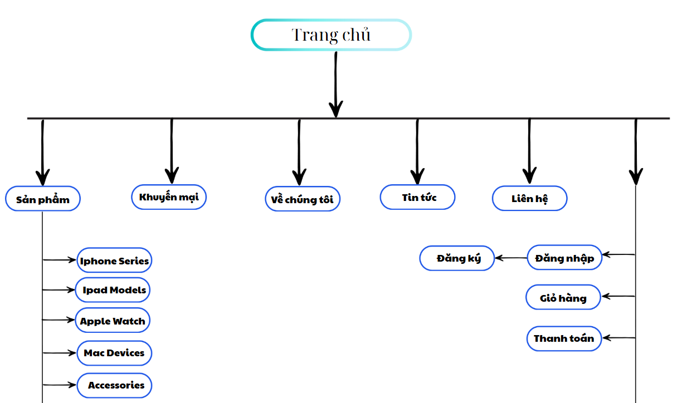

Hình 1:Sơ đồ website

# CHƯƠNG III: GIAO DIỆN CỦA WEBSITE

## 3.1. Giao diện chung

### 3.1.1.Giao diện header

Header bao gồm nhiều thông tin như: Logo, các trang mạng xã hội liên kết, thông tin liên hệ.

Chức năng chính của header là nơi để tập hợp các điều hướng chuyển trang một cách linh hoạt từ trang chủ đến các trang như: đăng nhập, giỏ hàng, tin tức, sản phẩm, liên hệ, về chúng tôi,…..



Hình 2: Giao diện Header

### 3.1.2.Giao diện footer

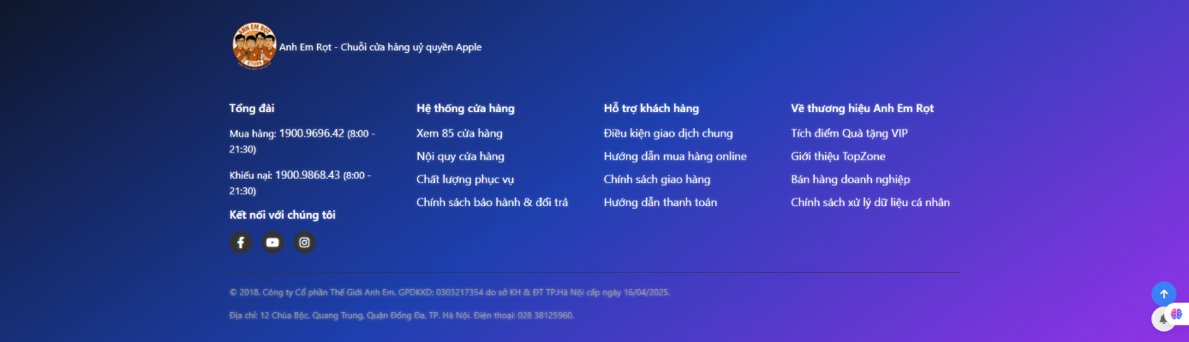Footer cung cấp cho khách hàng các thông tin về địa chỉ, số điện thoại, vị trí,... Cùng các điều khoản và các khả năng liên kết với các trang định hướng một phần giống như header giúp khách hàng vẫn có thể chuyển trang mà không cần phải tốn công lướt lên.

Hình 3: Giao diện Footer

## 3.2. Hiệu ứng

### 3.2.1.Hiệu ứng dropdown khi di chuyển chuột vào danh mục

Trước khi chọn danh mục sản phẩm.

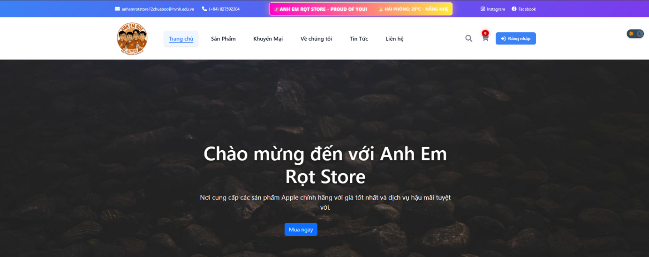

Hình 4: Hiệu ứng trước khi chọn danh mục sản phẩm

Sau khi chọn danh mục sản phẩm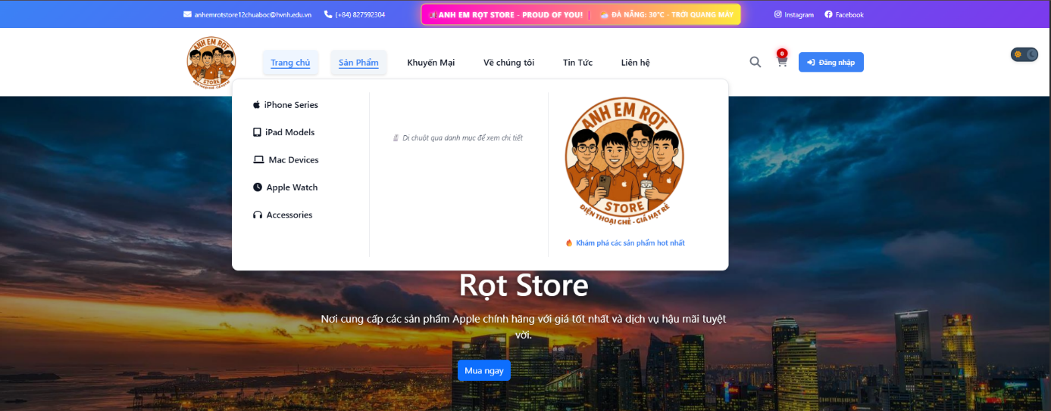.

Hình 5: Hiệu ứng sau khi chọn danh mục sản phẩm

### 3.2.2.Hiệu ứng hover khi di chuyển chuột vào sản phẩm

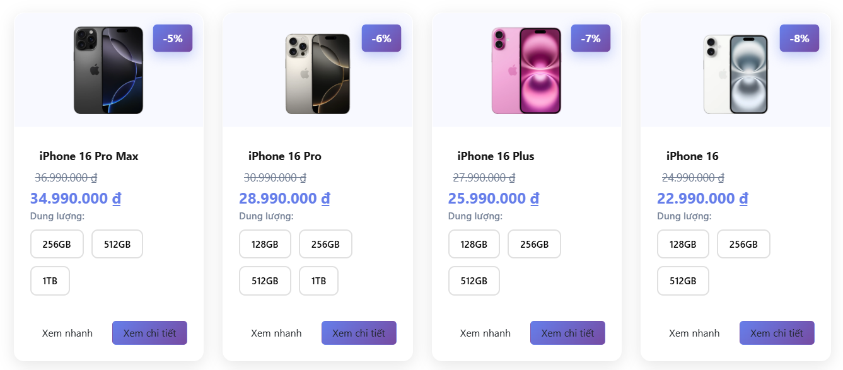Trước khi di chuột vào sản phẩm.



Hình 6:Hiệu ứng trước khi di chuột vào sản phẩm

Sau khi di chuột vào sản phẩm thì hiệu ứng hover sẽ làm nổi sản phẩm đó lên so với các sản phẩm khác.

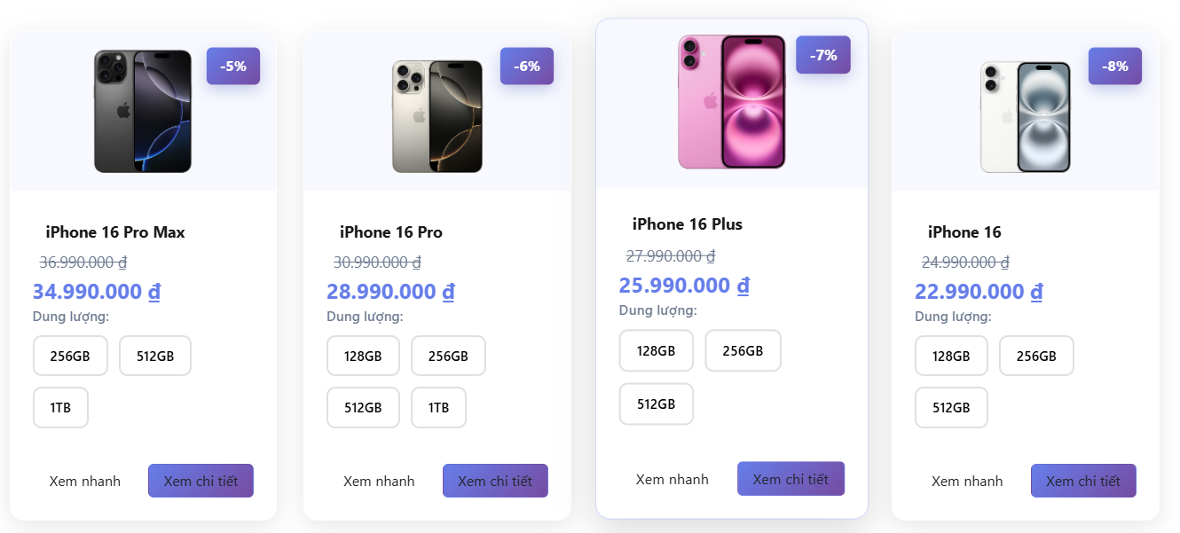

Hình 7: Hiệu ứng sau khi di chuột vào sản phẩm

### 3.2.3Điền form đăng nhập, đăng ký tài khoản, đăng ký nhận thông tin

Khi bạn đăng nhập bằng tài khoản sai hoặc không tồn tại hoặc sai với cấu trúc yêu cầu đăng nhập hệ thống sẽ đưa ra thông báo lỗi tài khoản của bạn không hợp lệ.

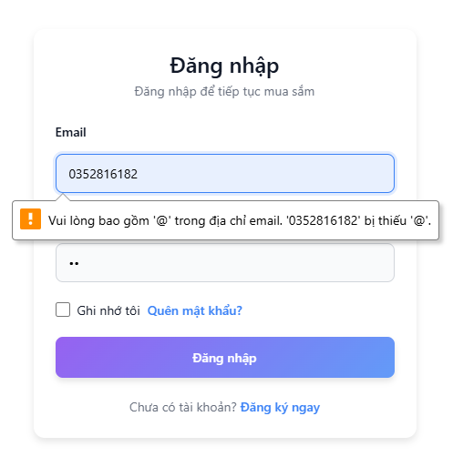

Hình 8: Thông báo email không hợp lệ

Khi chưa nhập đủ các điều kiện để đăng ký tài khoản mới thì thông báo

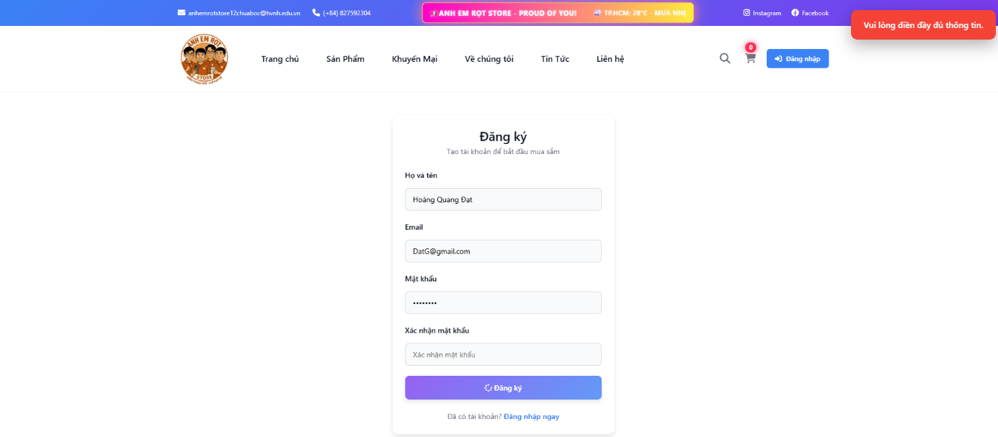

Hình 9:Thông báo lỗi ràng buộc đăng ký tài khoản

Khi đăng ký thành công sẽ có thông báo đăng ký thành công và tự động đăng nhập tài khoản đó vào giảm bớt thao tác đăng nhập lại

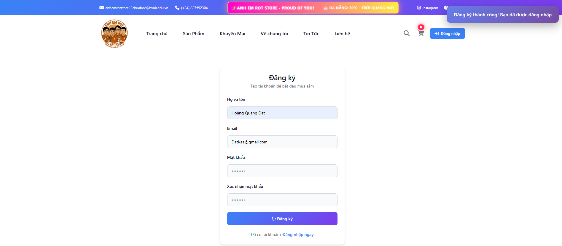

Hình 10:Đăng ký thành công

### 3.2.4 Tăng giảm số lượng mua và tiền tự động cập nhật tại trang giỏ hàng

Khi khách hàng chọn sản phẩm đưa vào giỏ hàng thì web sẽ lưu trữ lại thông tin và tính tiền ở trong giỏ hàng luôn

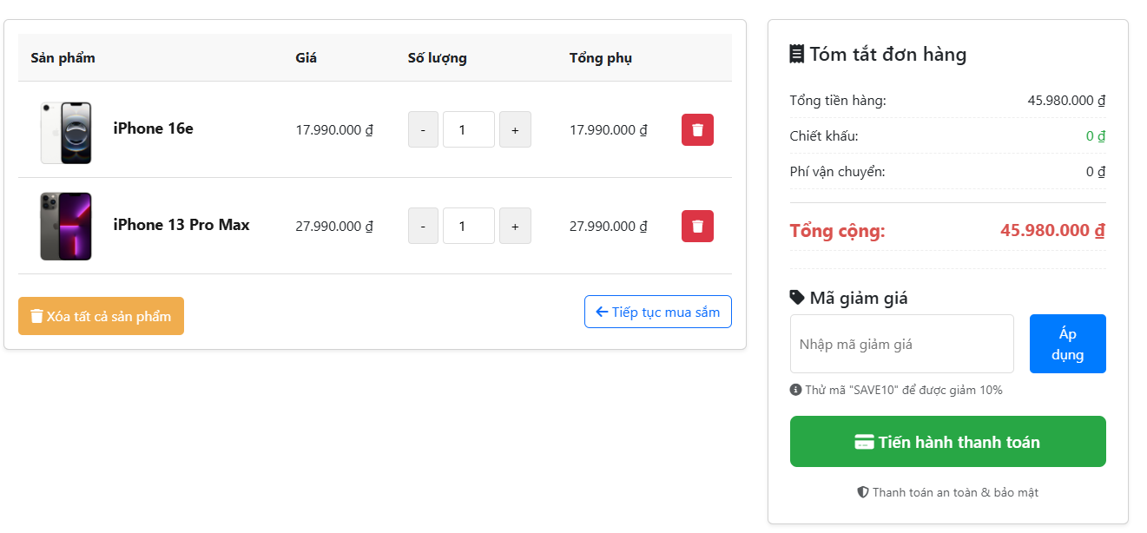

Hình 11:Giỏ hàng khi khách đã thêm sản phẩm vào

### 3.2.5.Hiệu ứng xem nhanh sản phẩm

Giúp khách hàng xem nhanh thông tin chi tiết về sản phẩm mà không cần rời khỏi trang danh sách sản phẩm.

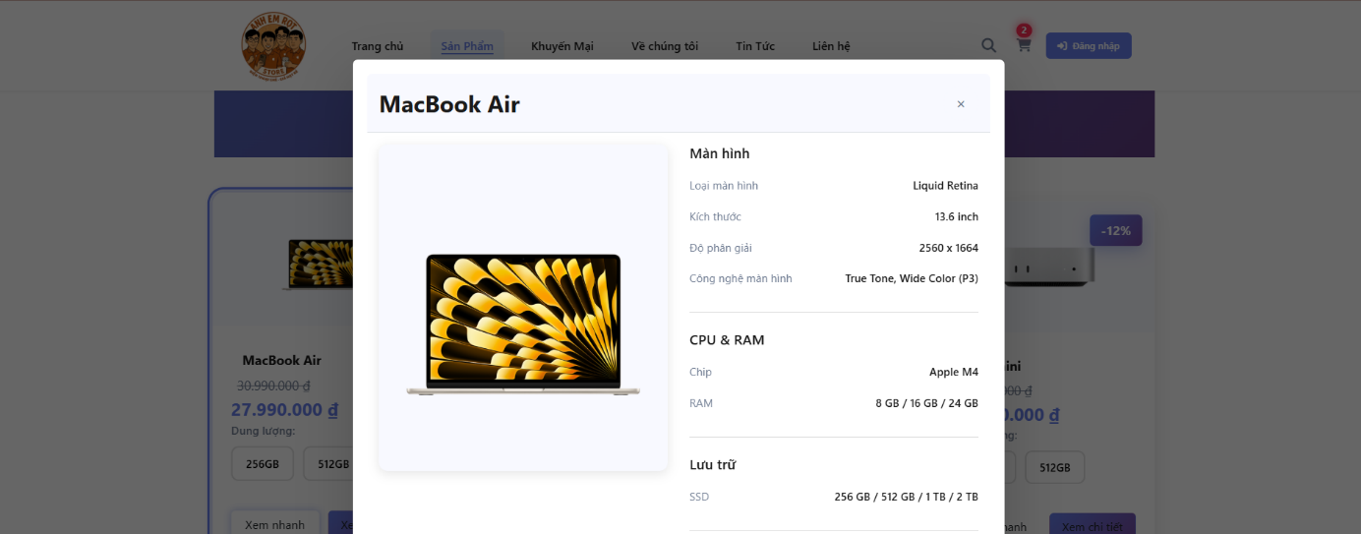

Hình 12:Hiệu ứng xem nhanh sản phẩm

### 3.2.6.Hiệu ứng xem chi tiết sản phẩm

Xem chi tiết khác với xem nhanh là khách hàng có thể đặt mua ngay sản phẩm hoặc là thêm vào giỏ hàng.

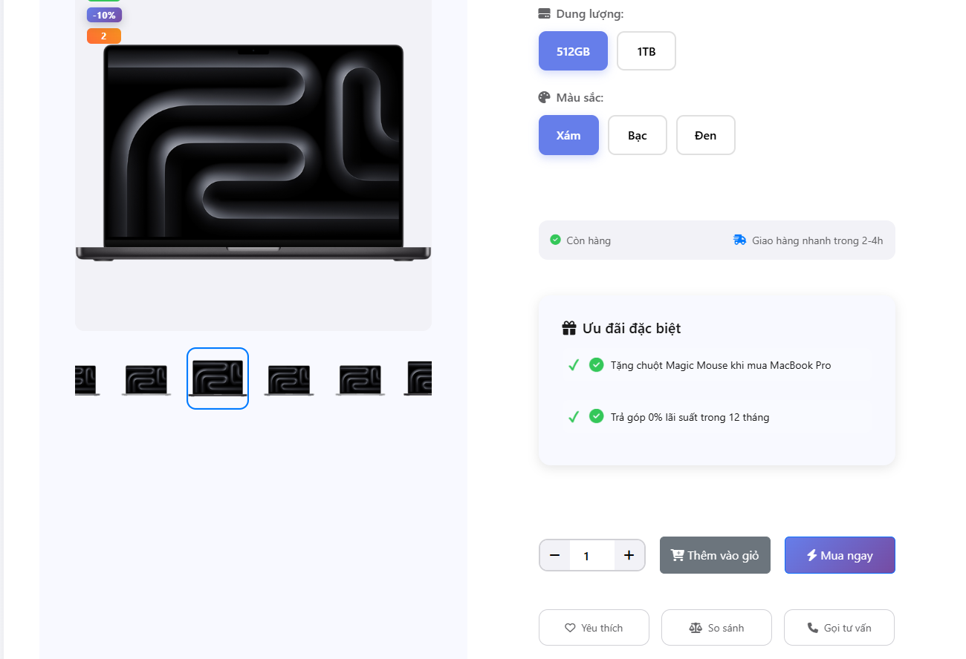

Hình 13: Hiệu ứng xem chi tiết sản phẩm

## 3.3. Đặc tả giao diện

### 3.3.1. Giao diện trang chủ

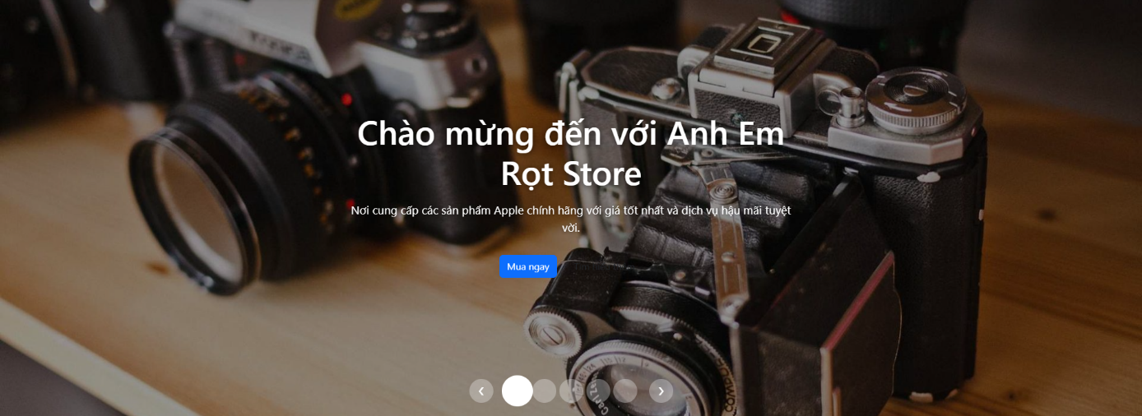Trang chủ khởi đầu là nội dung với banner làm nổi bật được các sự kiện cũng như thương hiệu, nhóm đã sử dụng nhiều banner random với nhau để làm đa dạng và nổi bật.

Hình 14.1:Banner trang chủ

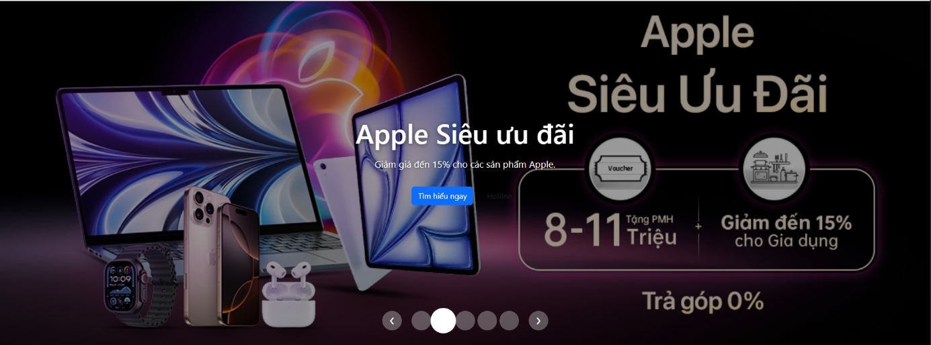

Hình 14.2:Banner trang chủ

Sau banner là 1 list danh sách nhỏ giúp khách hàng có thể chuyển đến trang khách hàng muốn là các danh mục sản phẩm.

Hình 15:Danh mục sản phẩm

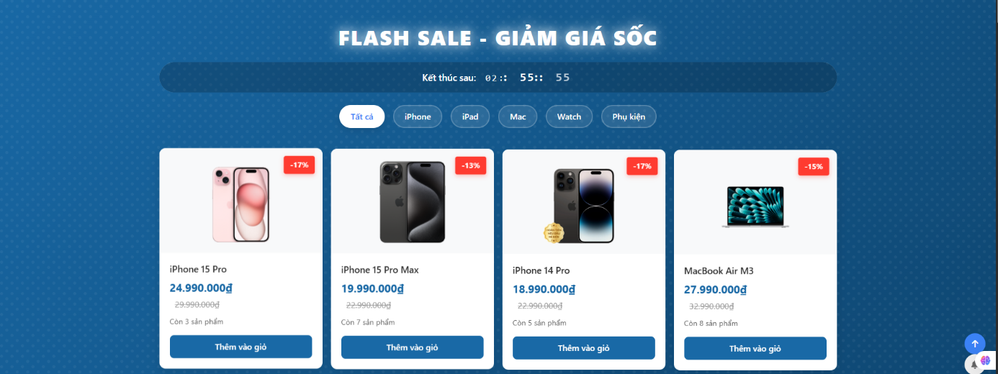Tiếp đó là 1 list danh sách nhỏ các sản phẩm đang được giảm gá để khách hàng có thể dễ dàng nắm bắt thông itn hơn.

Hình 16:Sản phẩm giảm giá

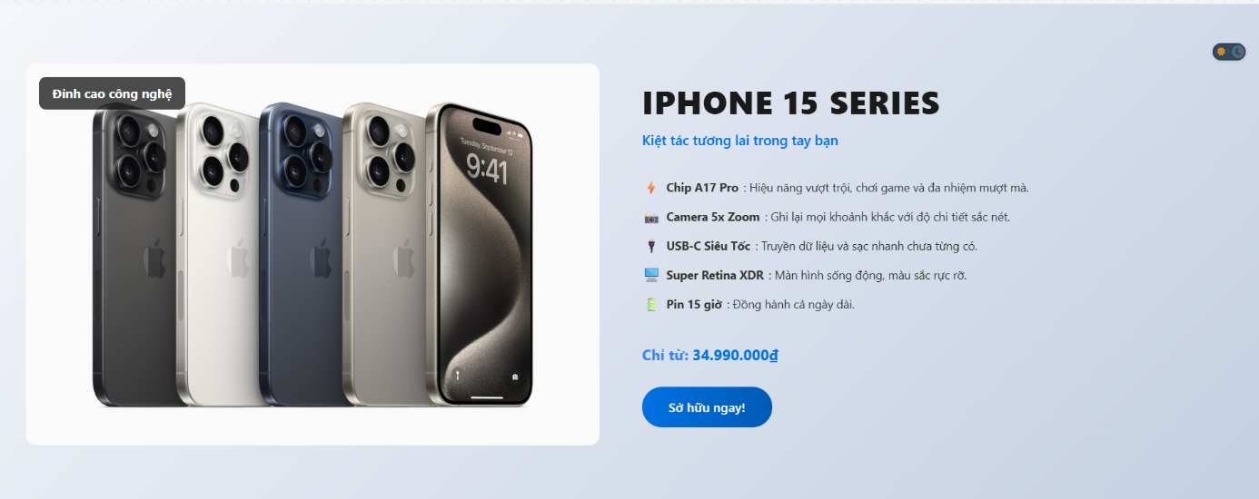Sản phẩm nổi bật được hiển thị sau list sản phẩm giảm giá.

Hình 17:Sản phẩm nổi bật

Liệt kê những ưu điểm của chúng tôi phần nào làm tin cho khách hàng khi đến với chúng tôi.

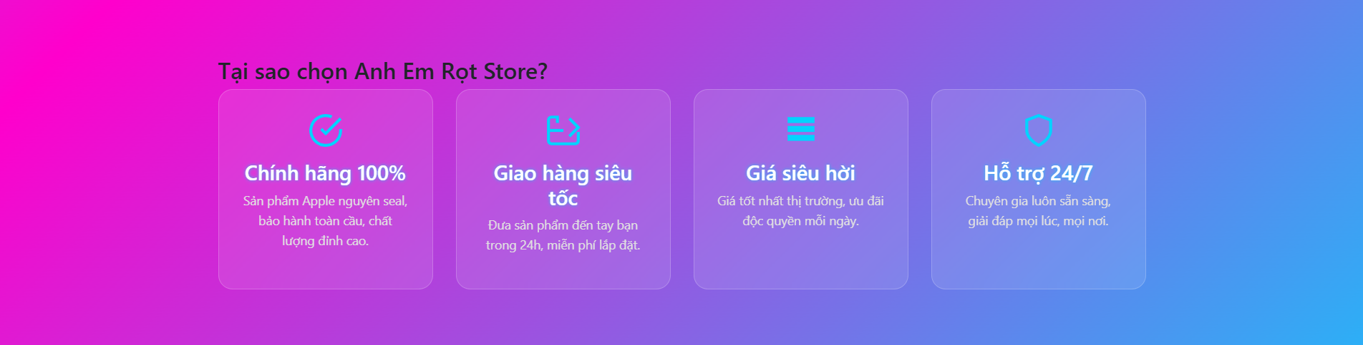

Hình 18:Chất lượng của cửa hàng

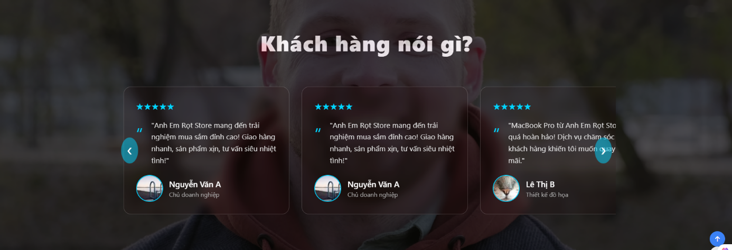Một số đánh giá trong quá trình trải nghiệm sản phẩm của khách hàng.

Hình 19:Đánh giá của khách hàng

Một số thông tin về sự thay đổi sản phẩm của chúng tôi.

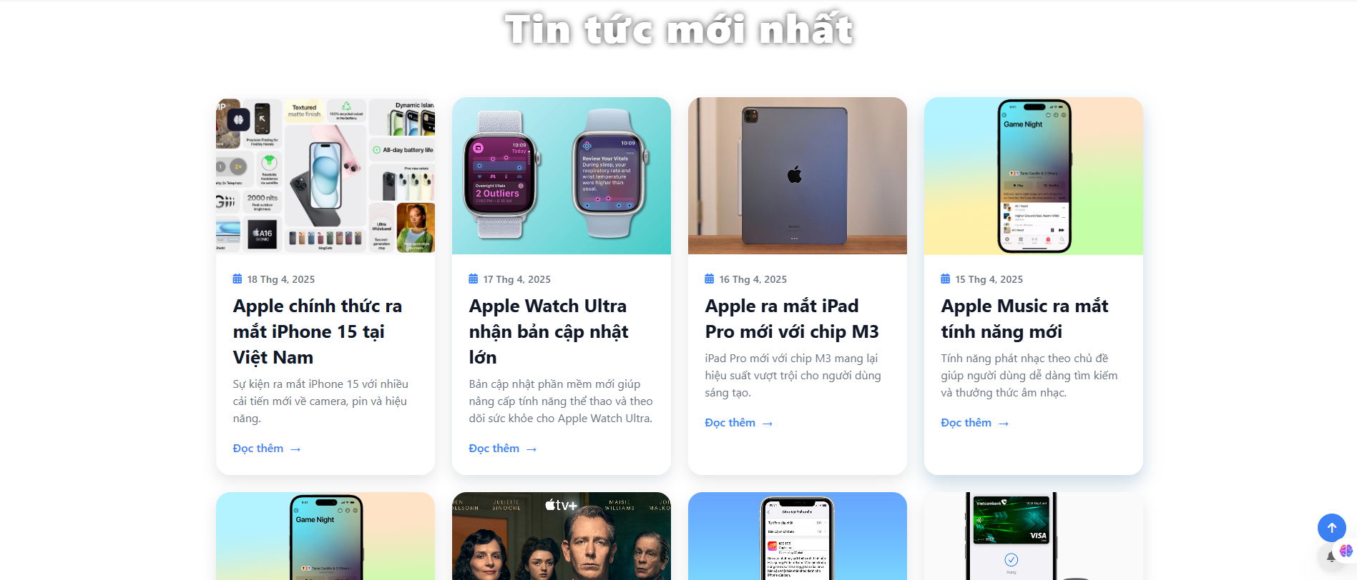

Hình 20: Một số thông tin về sản phẩm

### 3.3.2.Giao diện khuyến mại

Khuyến mại được nhiều khách hàng quan tâm vì vậy chúng tôi thiết kế trang khuyến mại thông tin chi tiết để thông tin dễ dàng được khách hàng nắm bắt

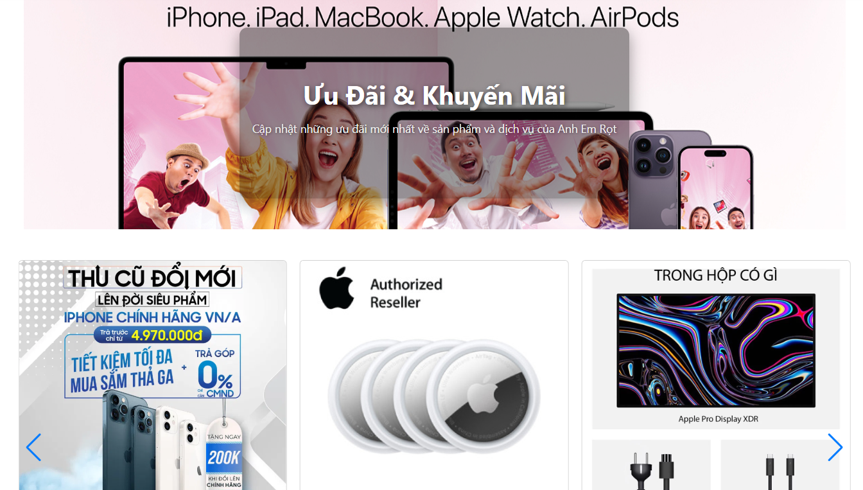

Hình 21:Giao diện trang khuyến mại

Thông tin về lịch khuyến mại của cửa hàng.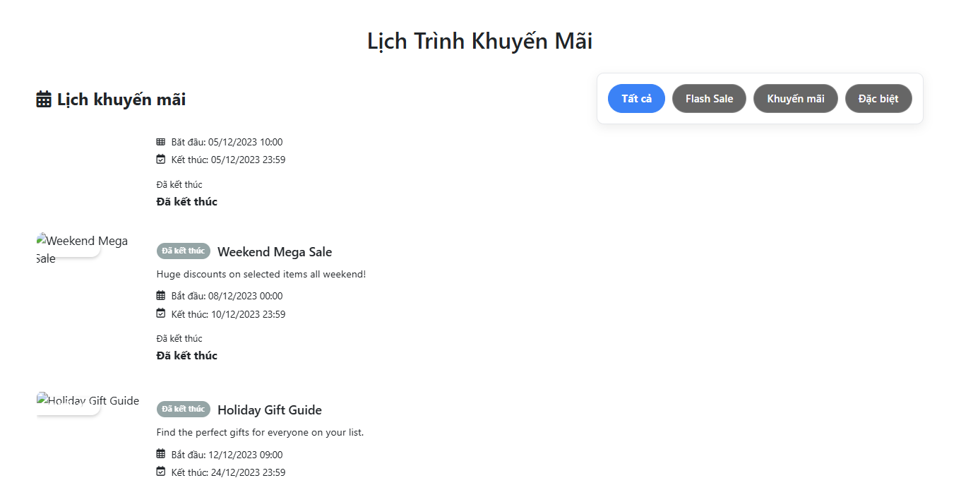

Hình 22:Lịch khuyến mại

Khách hàng đăng ký email để nhận những thông báo mới nhất của cửa hàng



Hình 23:Đăng ký email để nhận thông báo

### 3.3.3. Giao diện trang về chúng tôi

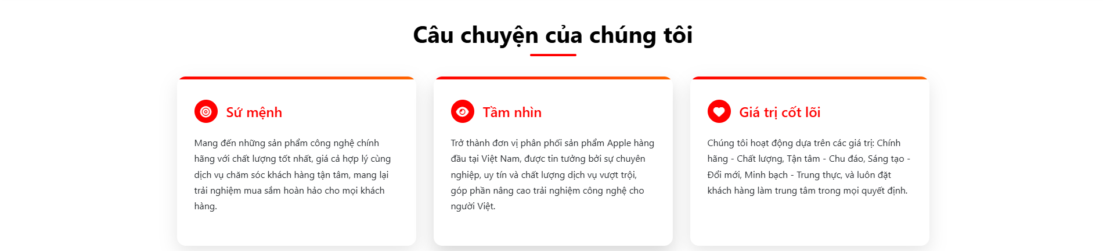Đầu tiên là câu chuyện của nhóm chúng tôi

Hình 24:Câu chuyện của chúng tôi

Tiếp theo là quá trình hình thành và phát triển của chúng tôi.

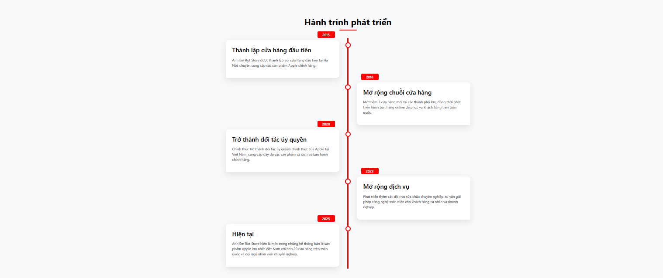

Hình 25:Quá trình phát triển

Câu hỏi thường gặp của khách hàng đối với chúng tôi

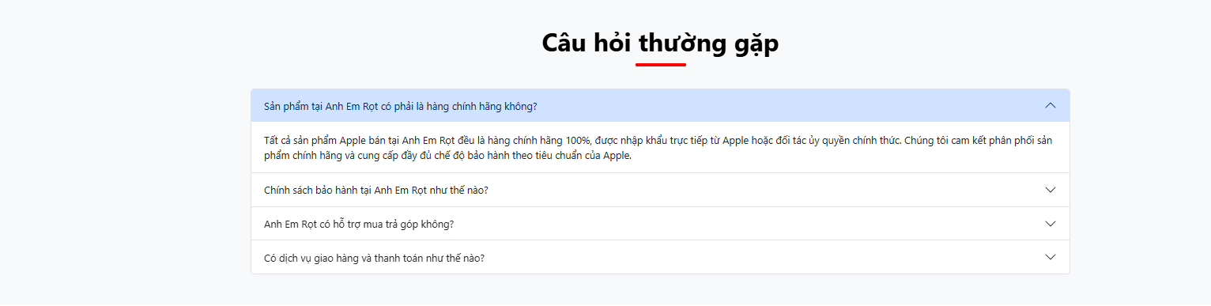

Hình 26: Câu hỏi thường gặp

### 3.3.4. Giao diện trang tin tức

Tin tức cũng là thông tin khá được nhiều người quan tâm,chúng tôi thiết kế trang tin tức để giúp khách hàng có thể thuận lợi theo dõi diễn biến các sản phẩm mỗi ngày.

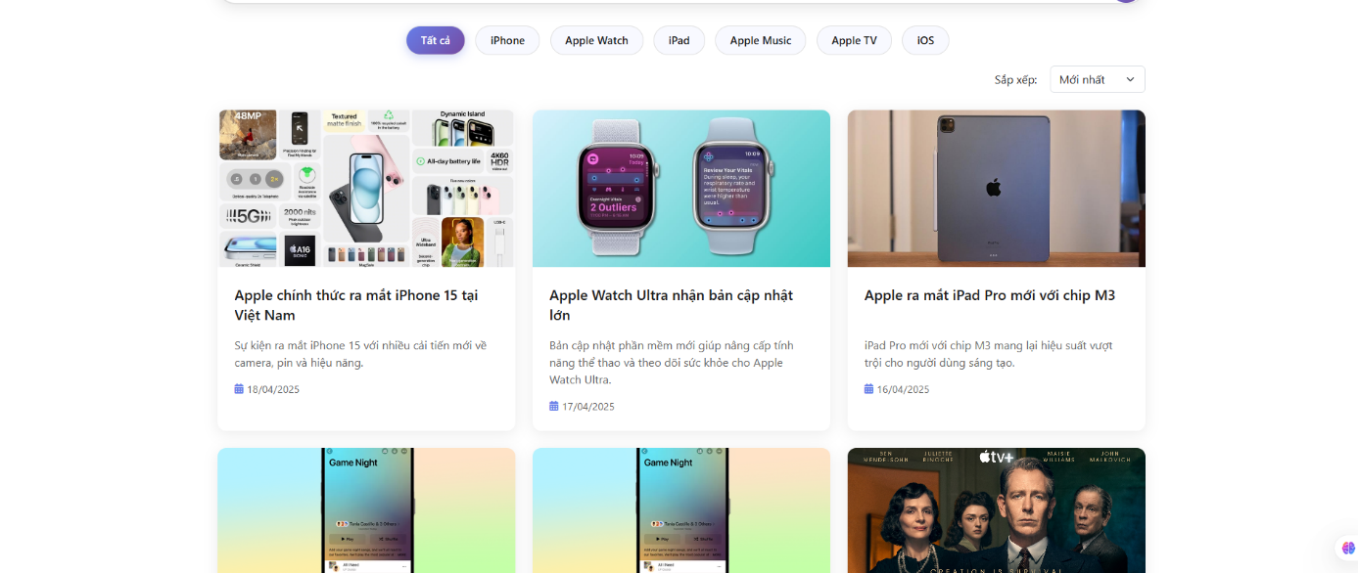

Hình 27:Tổng thể tin tức

Chia ra cụ thể các lĩnh vực và có thể hiển thị theo sắp xếp.

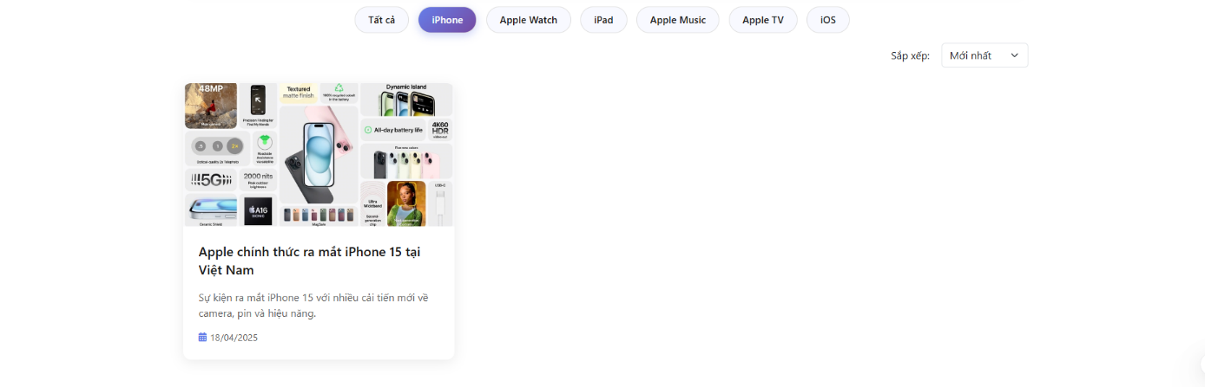

Hình 28:Cụ thể tin tức

Đăng ký để nhận tin tức mới nhất của cửa hàng chúng tôi thông qua email

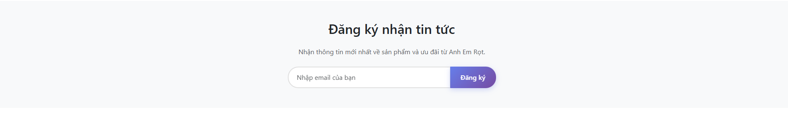

Hình 29:Đăng ký nhận tin tức

### 3.3.5. Giao diện trang liên hệ

Thông tin liên hệ cụ thể, kèm theo những hình thức liên lạc xã hội hiện đại.

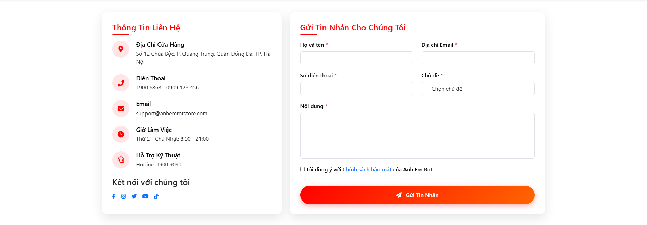

Hình 29:Thông tin và cách thức liên hệ

Vị trí cửa hàng hiển thị bằng Google Map thông dụng.

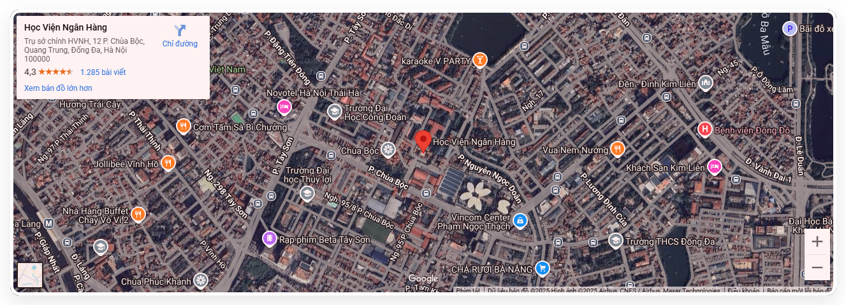

Hình 30:Vị trí cửa hàng

Thông tin cung cấp chuỗi cửa hàng của chúng tôi.

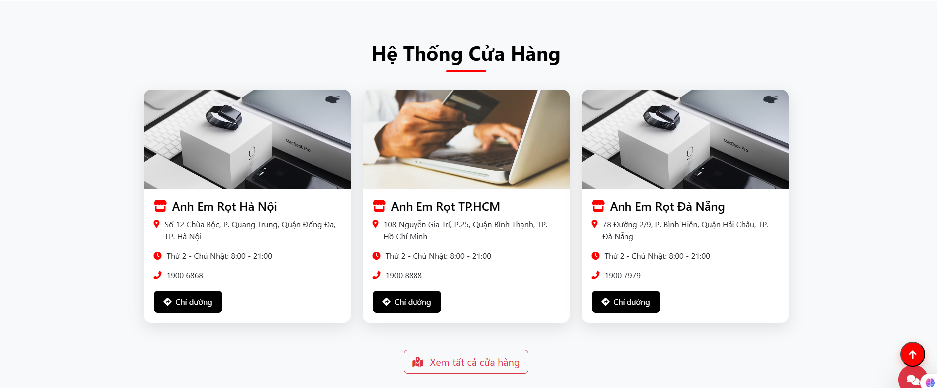

Hình 31:Hệ thống cửa hàng

Thông tin của một số kênh hỗ trợ khách hàng khi gặp vướng mắc cần hỏi đáp, cũng như các câu hỏi thường gặp bởi khách hàng.

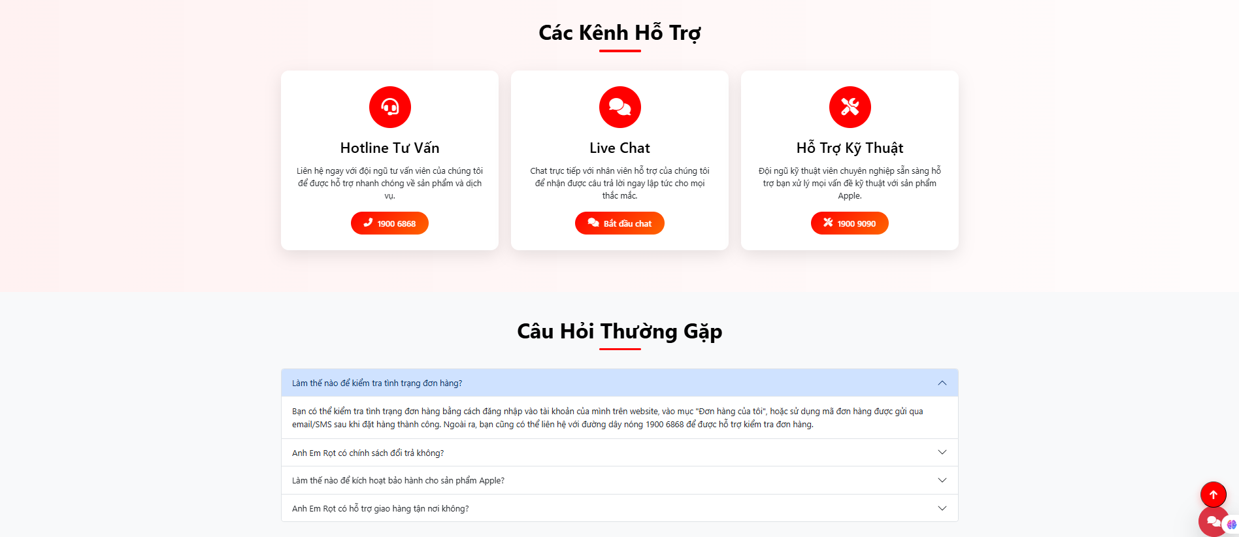

Hình 32: Các kênh hỗ trợ và câu hỏi thường gặp

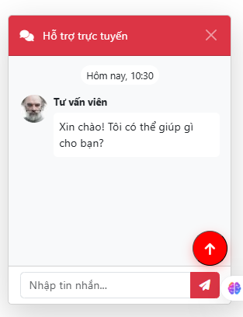Chatbot có thể phần nào hỗ trợ trực tuyến cho khách hàng.

Hình 33: Chatbot

### 3.3.6. Giao diện trang giỏ hàng và thanh toán

Giỏ hàng thiết kế thân thiện với người dùng với đầy đủ các chức năng và thông tin hiển thị linh động cho người dùng.

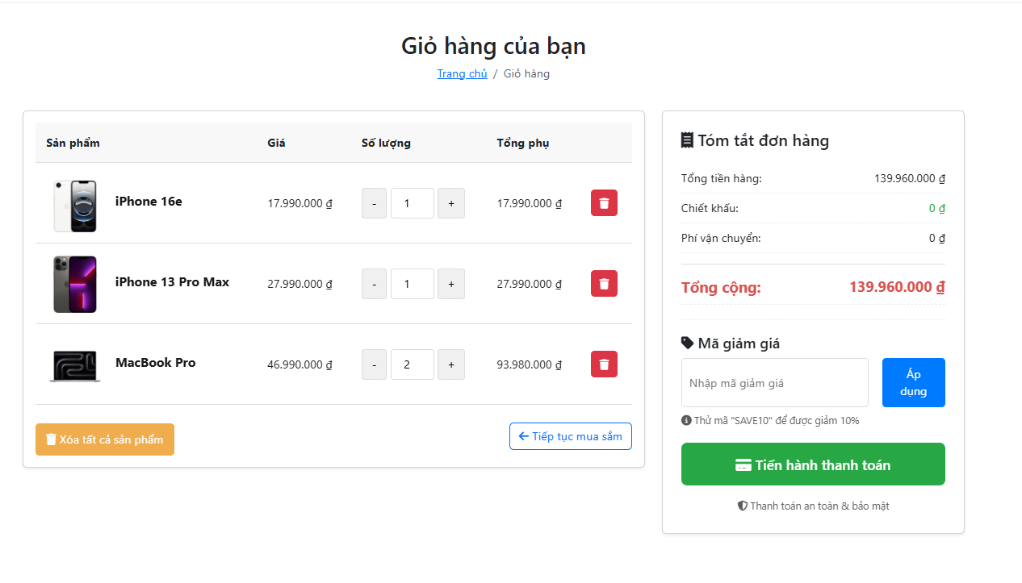Khi vào giỏ hàng có thể xóa hết các đơn hàng đã thêm vào giỏ trước đó hoặc quay lại trang sản phẩm để mua thêm hàng.

Hình 34:Giao diện và tính năng của giỏ hàng

## 3.4. Giao diện sản phẩm

### 3.4.1. Giao diện trang Iphone Series

Trưng bày các loại sản phẩm máy Iphone 16.

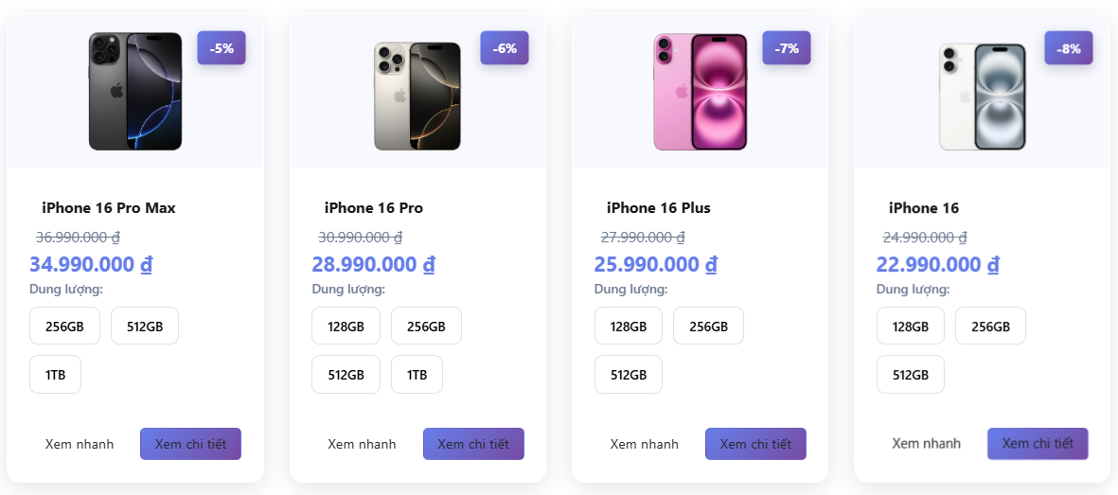

Hình 35:Iphone 16

Các loại máy Iphone 15.

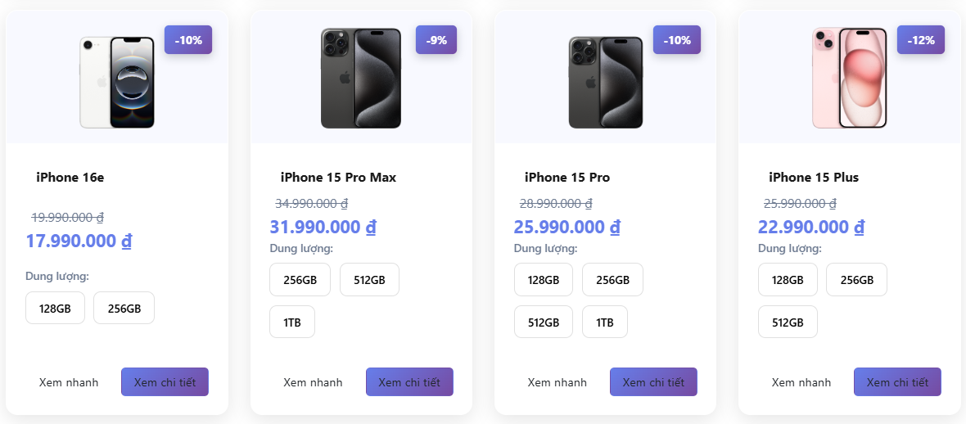

Hình 36:Iphone 15

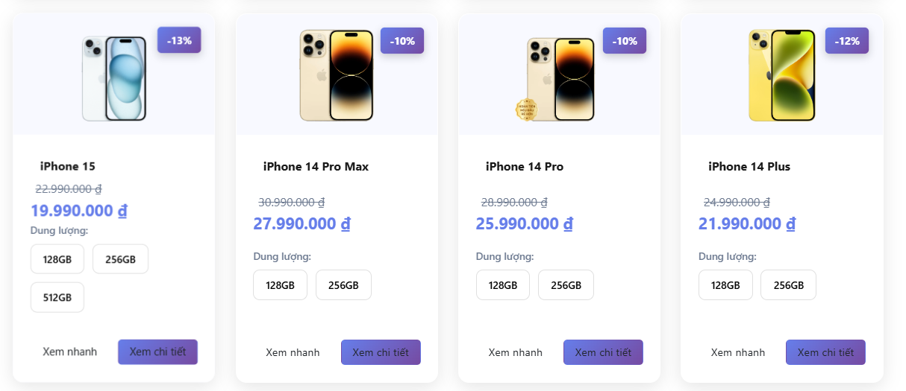Các loại máy Iphone 14.

Hình 37: Iphone 14

Các loại máy Iphone 13,12.

Đa dạng về thể loại :bản thường, bản Pro..

Đa dạng về màu sắc để có thể lựa chọn.

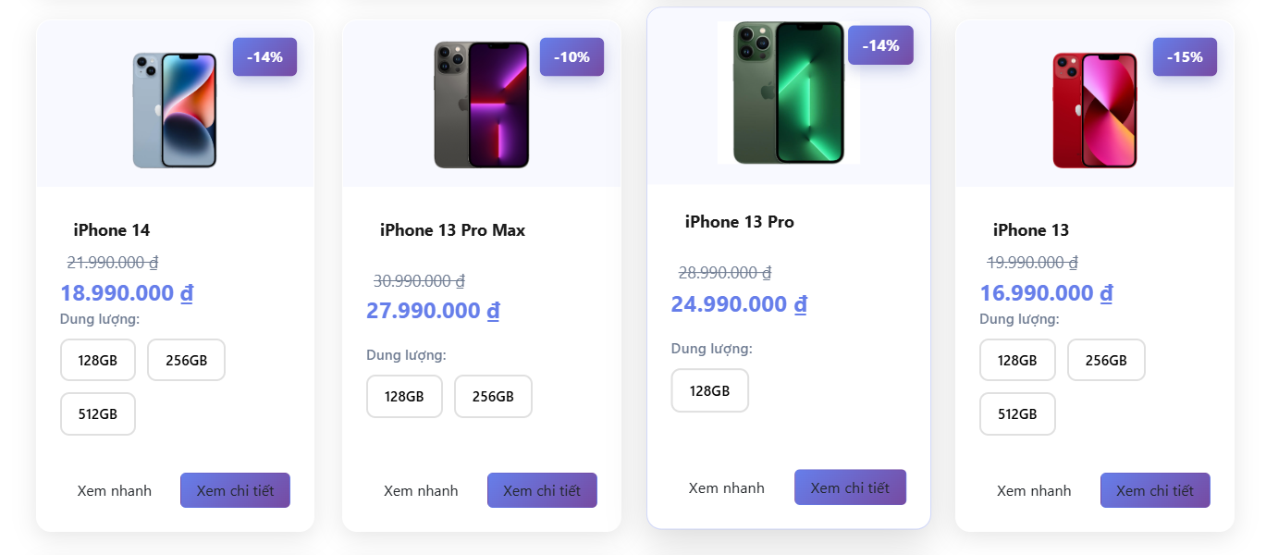

Hình 38:Iphone 13

### 3.4.2. Giao diện iPad Models

Các loại iPad của cửa hàng chúng tôi đang mở bán, đa dạng iPad , Ipad Pro….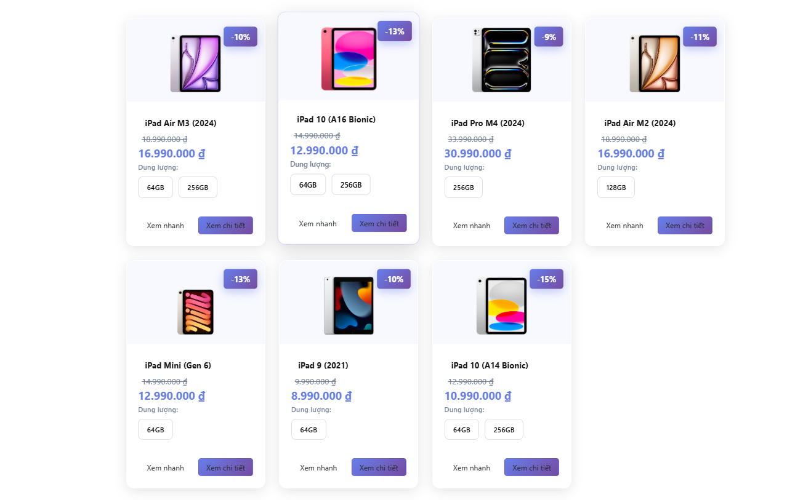

Hình 39:iPad Models

### 3.4.3.Giao diện Mac Devices

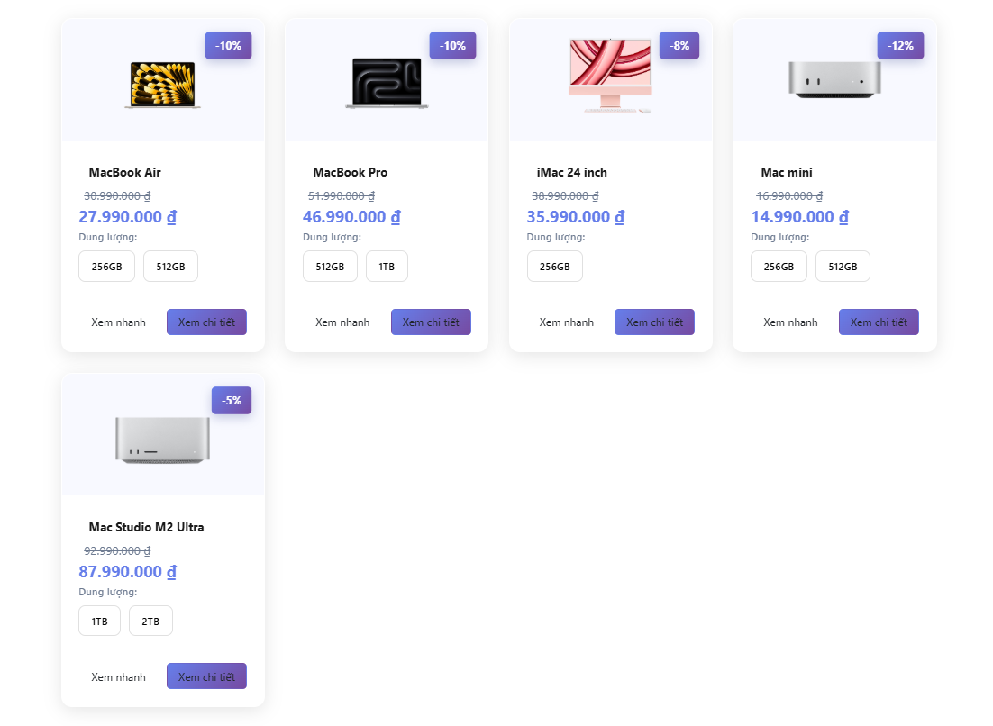MacBook cũng khá đa dạng với các dòng sản phẩm:MacBook Air, MacBook Pro, Mac mini, Mac Studio…

Hình40:Mac Devices

### 3.4.5.Giao diện Apple Watch

Apple Watch là dòng đồng hồ thông minh được phát triển bởi Apple Inc., lần đầu ra mắt vào năm 2015. Đây là một thiết bị đeo tay cao cấp với nhiều chức năng vượt xa một chiếc đồng hồ truyền thống, kết hợp giữa thời trang, công nghệ và sức khỏe.

Apple Watch có các dòng nổi bật mà trong cửa hàng chúng tôi đều có bán như:

* Apple Watch Series: Dòng phổ biến nhất, cập nhật hàng năm với nhiều tính năng mới.
* Apple Watch SE: Phiên bản giá rẻ, phù hợp với người dùng phổ thông.
* Apple Watch Ultra: Dòng cao cấp dành cho dân thể thao, phiêu lưu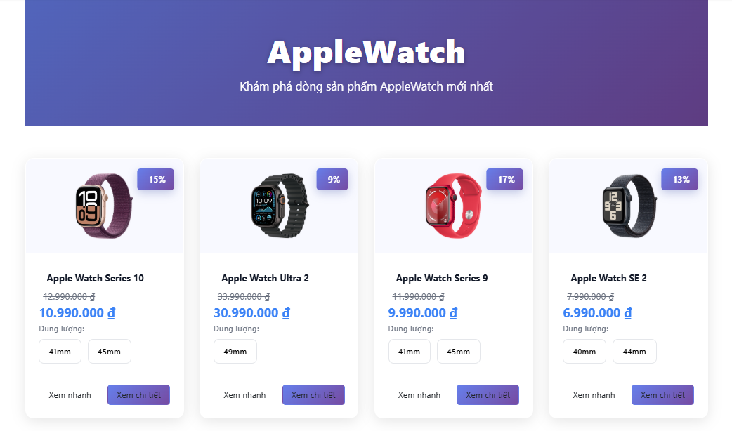.

Hình 41:Apple Watch

### 3.4.6.Giao diện Acccessories

Cửa hàng chúng tôi cung cấp những phụ kiện cho các loại sản phẩm công nghệ Apple.Accessories của Apple là tập hợp các sản phẩm được thiết kế để hỗ trợ, bảo vệ và mở rộng chức năng của các thiết bị chính như iPhone, iPad, MacBook, Apple Watch và các sản phẩm khác trong hệ sinh thái Apple. Các phụ kiện này nổi bật bởi thiết kế tinh tế, chất lượng cao và tích hợp mượt mà với phần cứng và phần mềm của Apple.

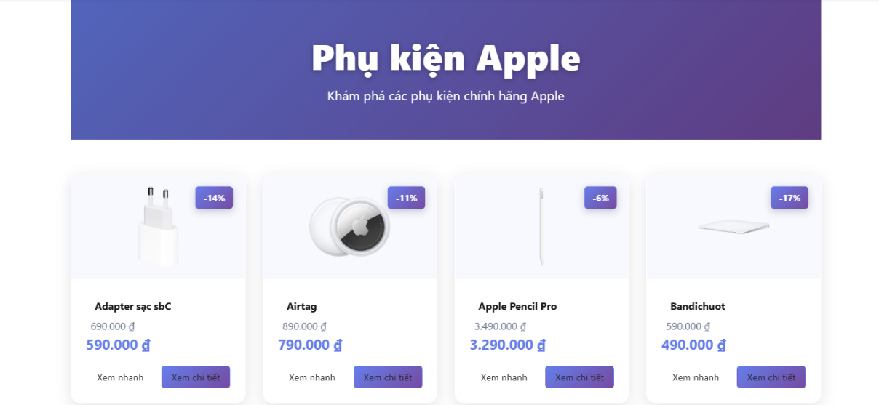

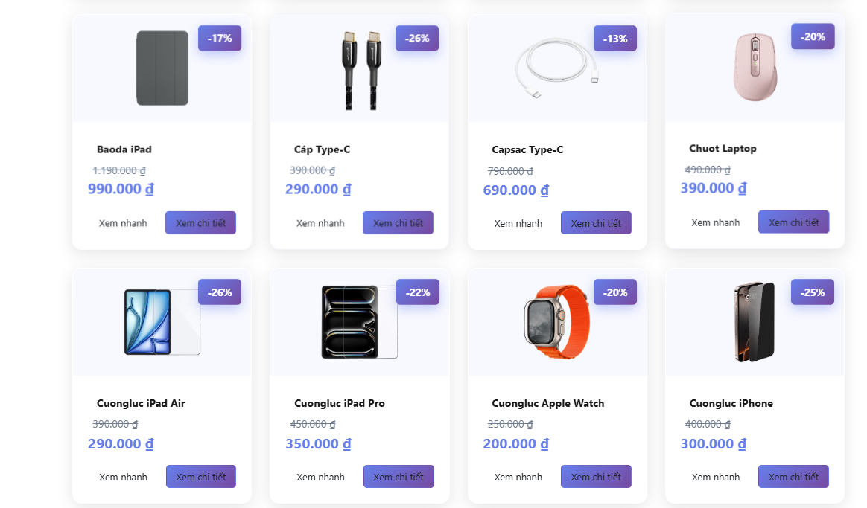Hình 42: Phụ kiện Apple

Hình 43:Phụ kiện Apple

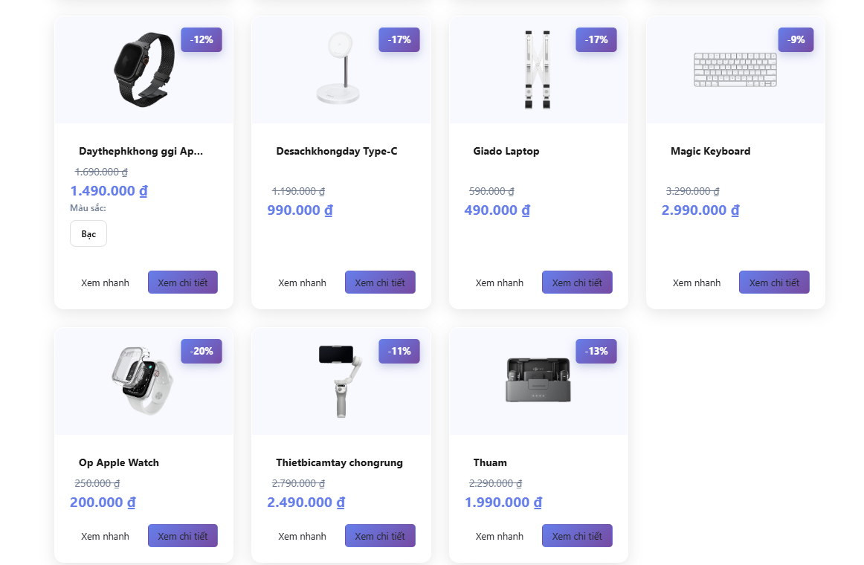

Hình 44: Phụ kiện Apple

# CHƯƠNG IV: TRIỂN KHAI WEBSITE

## 4.1. Chọn tên miền

Với sự hỗ trợ của GitHub chúng em đã lựa chọn tên miền sau:

Với cái tên Anh Em Rọt Store là website bán đồ công nghệ của Apple giúp khách hàng có thể tim được những đồ công nghệ của Apple chất lượng và uy tín. Trang web luôn có thể truy cập 1 cách nhanh chóng và rành mạch.

Một website hiệu quả cần đáp ứng nhiều tiêu chí quan trọng để thu hút và giữ chân người dùng. Trước hết, giao diện phải trực quan, đẹp mắt và thân thiện, giúp người truy cập dễ dàng tìm thấy thông tin cần thiết. Thứ hai, tốc độ tải trang nhanh là yếu tố không thể thiếu, bởi người dùng thường rời bỏ những website chậm. Ngoài ra, nội dung phải chất lượng, rõ ràng, và cập nhật thường xuyên, đồng thời được tối ưu cho công cụ tìm kiếm (SEO) để nâng cao khả năng hiển thị. Cuối cùng, một website hiệu quả phải có mục tiêu rõ ràng và hỗ trợ người dùng thực hiện hành động mong muốn, như mua hàng, đăng ký, hay liên hệ một cách thuận tiện.Ở đây chúng em đều đáp ứng điều đó.

## 4.2. Kiểm thử giao diện responsive trên trang chủ

### 4.2.1. 4K – 2560px -Trang chủ

Hiển thị rõ ràng, không bị thay đổi vị trí,độ phần giải cao với kích thước 2560x1440 (rất sát với chuẩn 2K/4K)

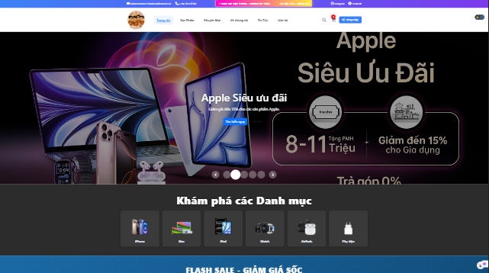

Hình 45: Kiểm thử giao diện 2560x1440

### 4.2.2. Laptop 1440px -Trang chủ

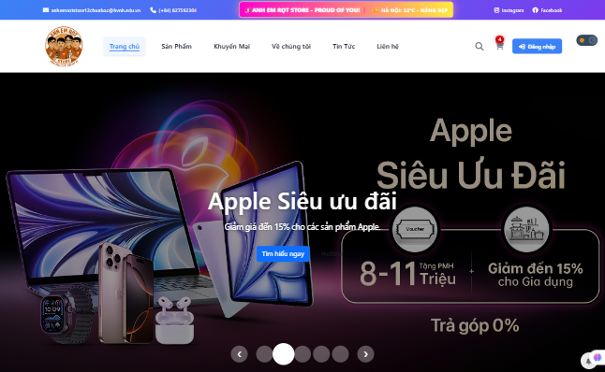Giao diện vẫn giữ bố cục đúng , chất lượng vẫn khá tốt với kích thước:1440x 900.

Hình 46:Kiểm thử giao diện 1440 x 900

### 4.2.3. Laptop 1024px -Trang chủ

Khi kiểm thử với kích thước 1024 x 800 có vẻ như một số thành phần đã bị chèn lên nhau nhưng không đáng kể.

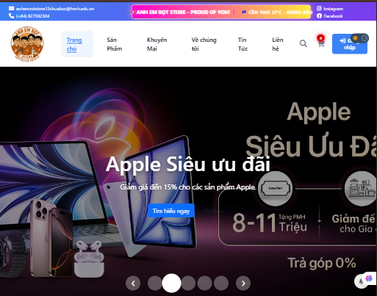

Hình 47:Kiểm thử giao diện 1024 x 800

### 4.2.4. Ipad Pro– Trang chủ

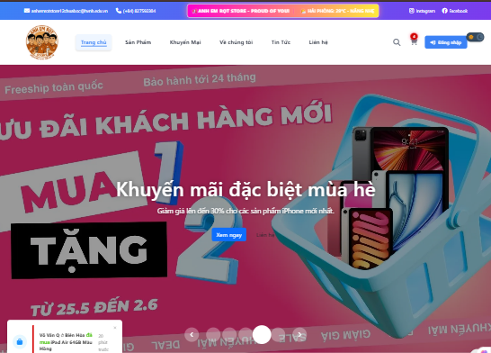Với kích thước Landscape: 1366 x 1024 thì giao diện cũng khá đúng với các vị trí , tuy nhiên có thể thấy được khung có kích thước hơi vuông.

Hình 48:Kiểm thử giao diện 1366 x 1024

### 4.2.5. IPhone 14 pro max -Trang chủ

Với kích thước 430 x 932 có kết quả kiểm thử sau.

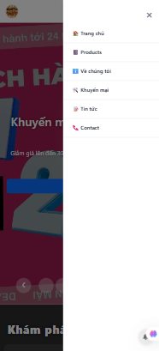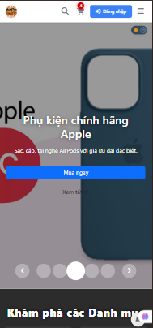

Hình 49:Kiểm thử giao diện Iphone 14 pro max

## 4.3. Kiểm thử giao diện responsive cho các thiết bị khác nhau trên trang chuyên mục sản phẩm

### 4.3.1. Samsung Galaxy S20 Ultra – trang chuyên mục các sản phẩm

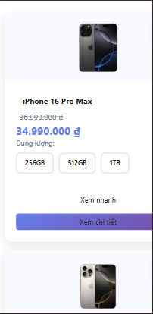Các sản phẩm bị đẩy xuống các dòng để phù hợp với kích thước Samsung Galaxy S20 Ultra 412 x 915.

Hình 50:Kiểm thử giao diện Samsung Galaxy S20 Ultra

## 4.4. Kiểm thử giao diện responsive cho các thiết bị khác nhau trên trang chi tiết sản phẩm

### 4.4.1. Ipad Pro – Trang chi tiết sản phẩm

Với kích thước ngang 1194 x 834 bố cục trang web cũng khá rõ ràng và ưu mắt.

Tuy nhiên vẫn còn hạn chế về một số thông tin.

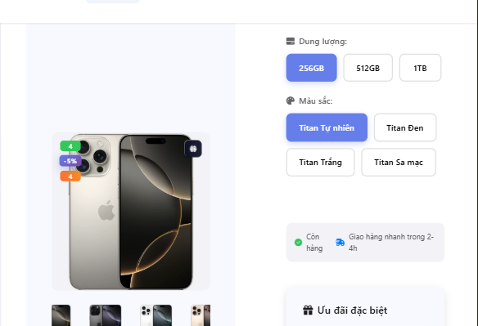

Hình 51: Kiểm thử giao diện chi tiết sản phẩm trên Ipad Pro

### 4.4.2. Mac Pro – Trang chi tiết sản phẩm

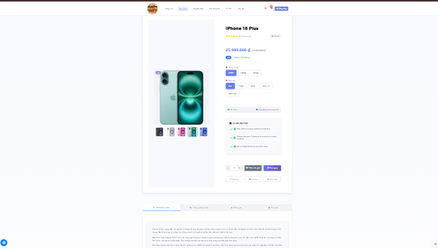

Hình 52: Kiểm thử giao diện Mac Pro 4K

# CHƯƠNG V.TỔNG KẾT

## 5.1.Những điểm đã làm được

Nhóm chúng em hiểu rõ quy trình xây dựng và phát triển một website bán hàng, bao gồm việc phân tích nhu cầu, lên kế hoạch, thiết kế giao diện, và triển khai các chức năng cơ bản.

Thành thạo hơn trong việc thiết kế website sử dụng các ngôn ngữ HTML, CSS, và JavaScript để tạo ra giao diện và trải nghiệm người dùng tối ưu.

Mỗi thành viên trong nhóm đã tham gia và hoàn thành thiết kế ít nhất một trang trong dự án, góp phần vào việc xây dựng website một cách đồng bộ và hiệu quả.

Ngôn ngữ lập trình**:** Các thành viên trong nhóm nắm vững hơn về các ngôn ngữ lập trình web cơ bản như HTML, CSS và JavaScript, từ đó có thể áp dụng để thiết kế giao diện và xây dựng chức năng cho website.

Responsive Design: Hiểu rõ cách thiết kế giao diện linh hoạt, có khả năng tương thích và hiển thị tốt trên nhiều thiết bị khác nhau, bao gồm cả máy tính, máy tính bảng và điện thoại di động.

Các nhiệm vụ được chia nhỏ và phân công cụ thể cho từng thành viên dựa trên thế mạnh và sở trường của mỗi người, đảm bảo mọi người đều có đóng góp quan trọng vào dự án.

Một kế hoạch tổng thể được xây dựng ngay từ đầu, bao gồm các mốc thời gian cụ thể cho từng giai đoạn: nghiên cứu, thiết kế, phát triển và kiểm tra.

Thường xuyên tổ chức các buổi họp nhóm trực tiếp hoặc trực tuyến để thảo luận, giải quyết vấn đề phát sinh và cập nhật tiến độ công việc.

Quá trình thực hiện dự án vẫn còn tồn tại nhiều hạn chế do những rào cản về năng lực và thời gian. Tuy nhiên, cả nhóm đã nỗ lực hết mình để hoàn thành dự án với chất lượng tốt nhất trong khả năng hiện có. Trong tương lai, nhóm sẽ tiếp tục nghiên cứu và đề xuất các giải pháp cải tiến nhằm khắc phục những thiếu sót còn tồn tại, góp phần hoàn thiện sản phẩm hơn nữa.

## 5.2.Ưu điểm của website

Thông tin giảm giá và ưu đãi được nhấn mạnh, dễ dàng thu hút khách hàng tiềm năng, website mang đậm phong cách thương hiệu, tạo cảm giác gần gũi, dễ dàng để khách hàng quay lại.

Bố cục website rõ ràng các trang được phân chia rõ ràng tránh gây nhầm lẫn cho khách hàng.

Bên phải góc dưới xuất hiện một biểu tượng giỏ, hàng giúp người mua theo dõi được số lượng hàng trong giỏ hàng của mình là bao nhiêu.

Tông màu hiện đại phù hợp với sản phẩm của cửa hàng, giao diện rõ ràng, dễ sử dụng với các mục được sắp xếp khoa học, giúp khách hàng dễ dàng tìm kiếm sản phẩm và thao tác.

## 5.3.Nhược điểm của website

Trang chỉ hoàn thiện ở mức giao diện, phương thức thanh toán chưa đa dạng, tốc độ tải trang vẫn chưa được cải thiện,

Thanh tìm kiếm sản phẩm, tính năng phân loại sản phẩm theo mức giá, đánh giá, phản hồi sản phẩm chỉ hoàn thiện ở mức giao diện.

## 5.4.Cách khắc phục

Tìm hiểu sâu hơn về javasripts cũng như các trang web khác để hoàn thiện giao diện với điểm còn hạn chế.

Tối ưu hóa tốc độ tải trang thông qua tối ưu hóa hình ảnh, kích thước file

Cuối cùng nhóm cần tìm hiểu thêm các website khác để học hỏi từ những kiến thức từ chính những website đó, bổ sung những điểm còn thiếu sót và chưa hợp lý nhưng vẫn không mất đi bản sắc của website.

# TÀI LIỆU THAM KHẢO

**MINH CHỨNG LÀM VIỆC NHÓM**